**LAPORAN ACTIVITY**

Mata Praktikum : Kecerdasan Buatan

Kelas : 3IA24

Praktikum ke- : 3

Tanggal : 8 Desember 2023

Materi : Jaringan Saraf Tiruan & Algoritma Feed Forward Network

NPM : 50421704

Nama : Juan Samuel Christopher

Ketua Asisten : Brigitta Pricilia S

Nama Asisten :

Paraf Asisten :

Jumlah Lembar : 5



**LABORATORIUM TEKNIK INFORMATIKA**

**UNIVERSITAS GUNADARMA**

**2023**

**LISTING**

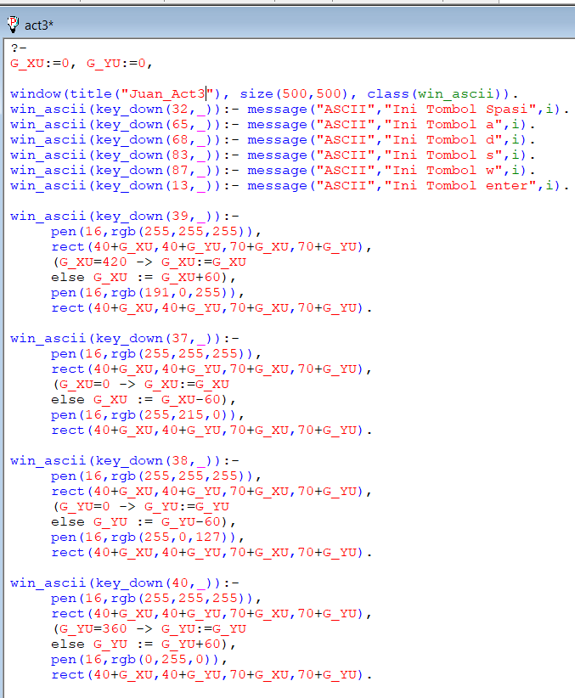

**OUTPUT**

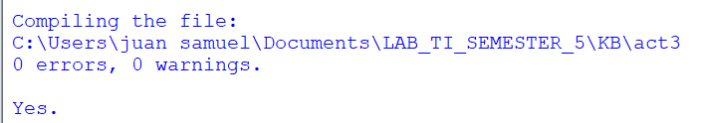

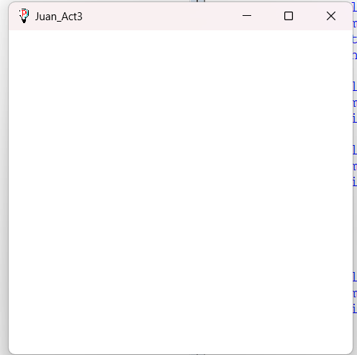

* **Arrow kanan Arrow kiri**

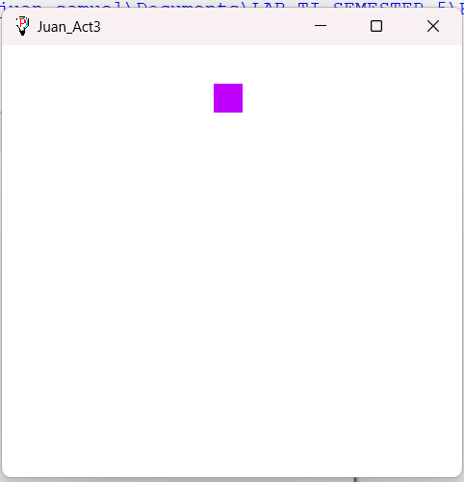 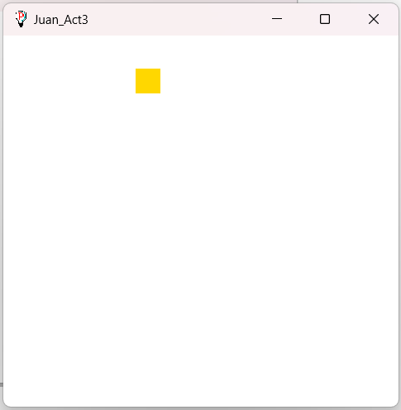

* **Arrow bawah Arrow atas**

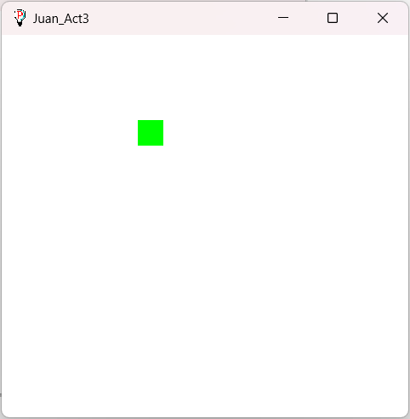 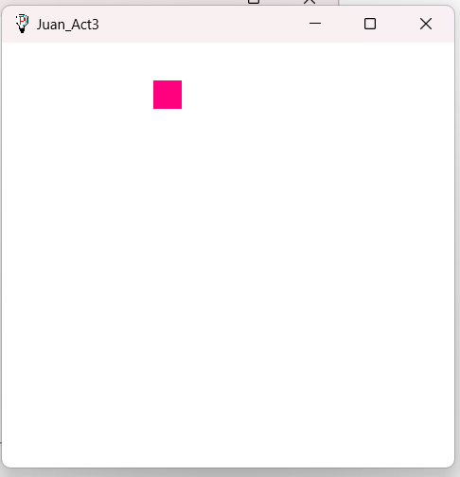

* **Tombol A Tombol D**

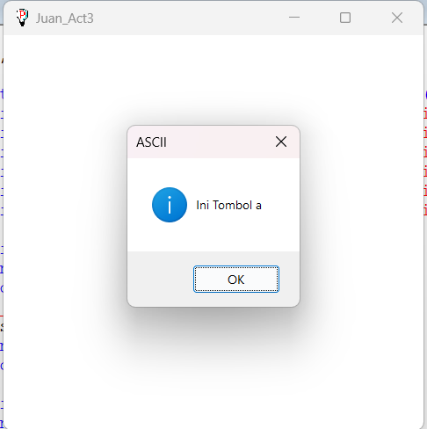 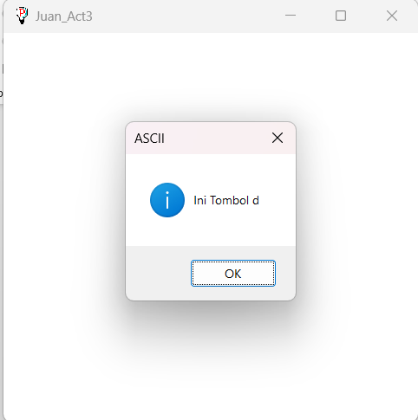

* **Tombol W Tombol S**

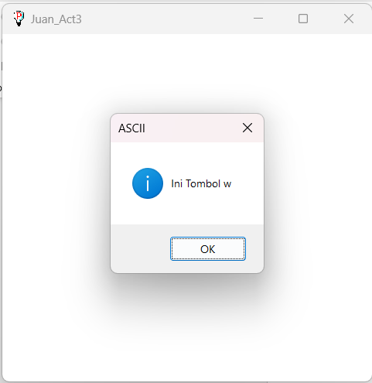 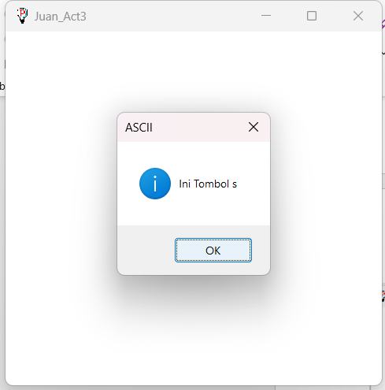

* **Tombol spasi Tombol Enter**

